

O23

การจัดการทรัพย์สินของราชการ
ของบริจาค การจัดเก็บของกลาง
และ แนวทางการนำไปปฏิบัติ
ปีงบประมาณ 256๘

สถานีตำรวจภูธรสัตหีบ

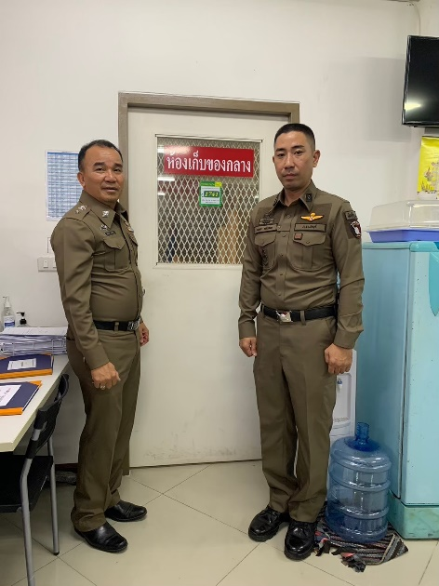

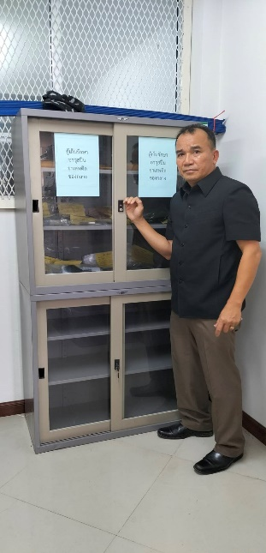

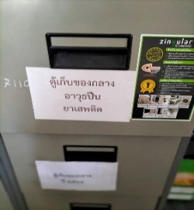
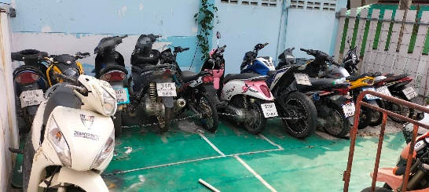
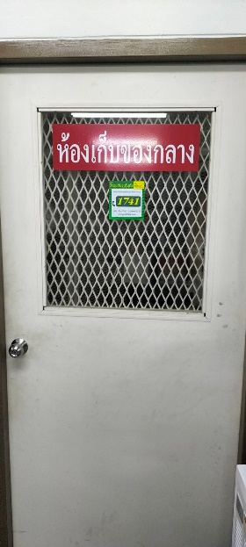
ข้อมูล ณ ต.ค.67- 3 มี.ค.68


สถานีตำรวจภูธรสัตหีบ
ประกาศเรื่อง การจัดการทรัพย์สินของราชการ ของบริจาค การจัดเก็บของกลาง
และแนวทางการนำไปปฏิบัติของสถานีตำรวจ
ประจำปีงบประมาณ พ.ศ. 256๘

ด้วยสถานีตำรวจภูธรสัตหีบมีความมุ่งมั่นในการบริหารและจัดการจัดการทรัพย์สินของราชการ ของบริจาค และการจัดเก็บของกลาง และแนวทางการนำไปปฏิบัติ เพื่อให้มีการจัดเก็บ การเบิกจ่ายนำไปใช้ในการปฏิบัติงานของเจ้าหน้าที่ตำรวจ เป็นไปอย่างโปร่งใส มีประสิทธิภาพ คุ้มค่า และเกิดประโยชน์สูงสุดในเชิงภารกิจของสำนักงานตำรวจแห่งชาติ
ในการนี้จึงได้กำหนดจัดทำมาตรการจัดการทรัพย์สินของราชการของบริจาคและการจัดเก็บ ของกลางเพื่อเป็นแนวทางปฏิบัติในการจัดการทรัพย์สินของราชการและของบริจาคสำหรับให้เจ้าหน้าที่ตำรวจถือปฏิบัติโดยทั่วกัน

ข้อ 1 ประกาศฉบับนี้
“สถานีตำรวจ” หมายความว่า สถานีตำรวจภูธรสัตหีบ
“พัสดุ” หมายความว่า วัสดุครุภัณฑ์ของสถานีตำรวจที่มีไว้เพื่อใช้ร่วมกันเพื่อประโยชน์
ของทางราชการ
“ของบริจาค” หมายความว่า เงินหรือพัสดุที่มีผู้มอบให้แก่สถานีตำรวจเพื่อใช้ในกิจการ
ของสถานีตำรวจโดยระบุวัตถุประสงค์ไว้ชัดเจน
“วัสดุ” หมายความว่า สิ่งของที่มีลักษณะโดยสภาพไม่คงทนถาวรหรือตามปกติมีอายุ
การใช้งานไม่นาน สิ้นเปลือง หมดไป หรือเปลี่ยนสภาพในระยะเวลาอันสั้น
“ครุภัณฑ์” หมายความว่า สิ่งของที่มีลักษณะโดยสภาพคงทนถาวรหรือตามปกติมีอายุ
การใช้งานนาน ไม่สิ้นเปลือง หมดไป หรือเปลี่ยนสภาพไปในระยะเวลาอันสั้น
“ผู้ยืม” หมายความว่า สถานีตำรวจหรือเจ้าหน้าที่ของสถานีตำรวจ
“ผู้ให้ยืม” หมายความว่า ผู้มีอำนาจอนุมัติให้ยืม
“ผู้มีอำนาจอนุมัติให้ยืม” หมายความว่า หัวหน้าสถานีผู้ให้ยืม หรือหัวหน้างานพัสดุ หรือเจ้าหน้าที่อื่นที่หัวหน้าสถานีผู้ให้ยืมมอบหมาย
“ของกลาง” หมายความว่า วัตถุใดๆ หรือทรัพย์สิน หรือหัวหน้างานพัสดุ ซึ่งตกมาอยู่ในความคุ้มครองของเจ้าพนักงาน โดยอำนาจของกฎหมายหรือโดยหน้าที่ในทางราชการ และได้ยึดไว้เป็นของกลางเพื่อพิสูจน์ในทางคดี หรือเพื่อจัดการอย่างอื่นตามหน้าที่ราชการ
“สํานวนคดีอาญาทั่วไป” หมายความว่า สํานวนการสอบสวนคดีที่กล่าวหาว่าผู้ใดกระทําความผิดตามประมวลกฎหมายอาญา และกฎหมายอื่นที่มีโทษทางอาญา ยกเว้นคดีจราจรทางบก
“สํานวนคดีจราจร” หมายความว่า สํานวนการสอบสวนคดีที่กล่าวหาว่าผู้ใดขับรถ ในทางโดยประมาทเป็นเหตุให้เกิดอันตรายแก่ชีวิต และหรือทรัพย์สินของผู้อื่น ซึ่งเป็นความผิดตามพระราชบัญญัติจราจรทางบก พ.ศ๒๕๒๒ มาตรา ๔๓(๔) และมาตรา ๗๘ ประมวลกฎหมายอาญา มาตรา ๓๙๑ มาตรา ๓๐๐และมาตรา ๒๙๑
ข้อ 2 แนวทาง.../

-2-
ข้อ ๒ แนวทางการจัดการทรัพย์สินของทางราชการ
๒.๑ เจ้าหน้าที่พัสดุ สถานีตํารวจภูธรสัตหีบ รับผิดชอบการลงบัญชีควบคุมทรัพย์สินของทางราชการในความครอบครองของสถานีตํารวจภูธรสัตหีบ โดยแยกประเภทของทรัพย์สินของทางราชการ พร้อมหลักฐานการรับเข้าบัญชีแล้วเขียนเลขทะเบียนทรัพย์สินไว้ที่ตัวทรัพย์สินของทางราชการ
๒.๒ เจ้าหน้าที่พัสดุ สถานีตํารวจภูธรสัตหีบ รับผิดชอบการลงบันทึกข้อมูลทรัพย์สินของทางราชการในความครอบครองของสถานีตํารวจ ในระบบฐานข้อมูล POLIS
๒.๓ เจ้าหน้าที่พัสดุ สถานีตํารวจภูธรสัตหีบ รับผิดชอบการเก็บรักษาทรัพย์สินของทางราชการในความครอบครองของสถานีตํารวจภูธรสัตหีบ ให้เป็นระเบียบเรียบร้อย ครบถ้วนและถูกต้องตรงตามบัญชี
๒.๔ สารวัตรธุรการสถานีตํารวจภูธรสัตหีบ หรือผู้ที่ได้รับมอบหมายจากผู้กํากับการสถานีตํารวจภูธรสัตหีบ เป็นผู้รับผิดชอบการควบคุม ตรวจสอบความถูกต้องในการบันทึกข้อมูลบัญชีทรัพย์สินของทางราชการในความครอบครองของสถานีตํารวจภูธรสัตหีบ
๒.๕ ข้าราชการตํารวจในสังกัดสถานีตํารวจภูธรสัตหีบ ถือปฏิบัติเกี่ยวกับการจัดการ
ทรัพย์สินของทางราชการ ตามระเบียบกระทรวงการคลังว่าด้วยการจัดซื้อจัดจ้างและการบริหารพัสดุภาครัฐ
พ.ศ.๒๕๖๐

ข้อ ๓ แนวทางการเบิกจ่ายทรัพย์สินของทางราชการ
๓.๑ หัวหน้างานในสังกัดสถานีตํารวจภูธรสัตหีบ ที่ มีความประสงค์ใช้ทรัพย์สินของทาง
ราชการ เป็นผู้รับผิดชอบการเบิกทรัพย์สินของทางราชการจากหน่วยงาน
๓.๒ สารวัตรอํานวยการสถานี ตํารวจภูธรสัตหีบ หรือผู้ที่่ได้รับมอบหมายจากผู้กํากับการ สถานีตํารวจภูธรสัตหีบ เป็นผู้รับผิดชอบการตรวจสอบเอกสารขอเบิกทรัพย์สินทางราชการและเสนอผู้
กํากับการสถานีตํารวจภูธรสัตหีบ พิจารณา อนุญาต/ไม่อนุญาต การสั่งจ่ายทรัพย์สินของทางราชการ โดย
พิจารณา ถึงความเหมาะสม ความคุ้มค่า และความจําเป็นในการปฏิบัติราชการ
๓.๓ เจ้าหน้าที่พัสดุสถานีตํารวจภูธรสัตหีบ รับผิดชอบการบันทึกข้อมูลการจ่ายทรัพย์สินของทางราชการให้ถูกต้องตรงตามความเป็นจริง
๓.๔ เจ้าหน้าที่พัสดุสถานีตํารวจภูธรสัตหีบ รับผิดชอบการตรวจนับ และสรุปรายการรับ-จ่าย และจํานวจคงเหลือ รวมถึงมูลค่าคงเหลือของทรัพย์สินของทางราชการในความครอบครองของสถานีตํารวจภูธรสัตหีบให้ผู้บังคับบัญชาทราบทุกสิ้นปีงบประมาณ
๓.๕ สารวัตรอํานวยการสถานีตํารวจภูธรสัตหีบ หรือผู้ที่ได้รับมอบหมายจากผู้กํากับการ เป็นผู้รับผิดชอบการควบคุม ตรวจสอบความถูกต้องของการเบิกจ่ายการบันทึกบัญชีรายการทรัพย์สินของทางราชการและรายงานสรุปีผลเบิกจ่ายทรัพย์สินของทางราชการประจําปีงบประมาณ
๓.๖ สารวัตรอํานวยการสถานีตํารวจภูธรสัตหีบ รับผิดชอบการตรวจสอบทรัพย์สินของทางราชการตามรายการในบัญชี และตรวจสอบสภาพทรัพย์สินของทางราชการ ให้พร้อมใช้งานเสมอเป็นประจําทุกเดือนและรายงานให้หัวหน้าสถานีทราบภายใน 7 วัน นับแต่วันที่ได้ดําเนินการตรวจสอบ
ข้อ ๔ แนวทางการบํารุงรักษาทรัพย์สินของทางราชการ
๔.๑ ให้ผู้เบิกทรัพย์สินของทางราชการทําความสะอาด ดูแลรักษาทรัพย์สินของทางราชการที่เบิกไปใช้งานใหอยู่ในสภาพสภาพสมบูรณยืดอายุการใช้งาน พร้อมสําหรับการใช้งาน และสามารถใช้งานได้อย่างมีประสิทธิภาพ
๔.๒ เจ้าหน้าที่พัสดุสถานีตํารวจภูธรสัตหีบ รับผิดชอบการจัดทําแผนซ่อมบํารุงทรัพย์สินของทางราชการในความครอบครองของสถานีตํารวจภูธรสัตหีบ ตามระยะเวลาที่เหมาะสม

-3-
๔.๓ กรณีที่ทรัพย์สินของทางราชการที่เบิกไปใช้งาน ชํารุดเสียหายใช้การไม่ได้ให้ผู้เบิกทรัพย์สินของทางราชการแจ้งเจ้าหน้าที่ธุรการสถานีตํารวจภูธรสัตหีบ เพื่อดําเนินการซ่อมบํารุงโดยเร็ว
๔.๔ กรณีทรัพย์สินของทางราชการที่เบิกไปใช้งานสูญหายไป ให้ผู้เบิกชดใช้เป็นพัสดุประเภทชนิดขนาด ลักษณะและคุณภาพอย่างเดียวกัน หรือชดใช้เป็นเงินตามราคาที่เป็นอยู่ในขณะที่เบิกไปใช้งาน

ข้อ ๕ แนวทางการยืมทรัพย์สินของทางราชการ
นอกเหนือจากการยืมวัสดุตามระเบียบกระทรวงการคลังว่าด้วยการจัดซื้อจัดจ้างและบริหารพัสดุภาครัฐ พ.ศ.2560 ให้ถือปฏิบัติดังนี้
๕.๑ แนวทางการยืม-ใช้รถยนต์ของทางราชการ
๕.๑.๑ หัวหน้างานในสังกัดสถานีตํารวจภูธรสัตหีบ ที่มีความประสงค์ใช้รถยนต์ ของทางราชการ เป็นผู้รับผิดชอบการยืมรถยนต์ของทางราชการ โดยจัดทําหลักฐานการยืมเป็นลายลักษณอักษร ตามแบบที่กรมบัญชีกลาง หรือสํานักงานตํารวจแห่งชาติกําหนดทุกครั้ง
๕.๑.๒ สารวัตรอํานวยการสถานีตํารวจภูธรสัตหีบ หรือผู้ที่ได้รับมอบหมายจากผู้กํากับการสถานีตํารวจภูธรสัตหีบ ทําหน้าที่เป็นผู้ให้ยืม โดยรับผิดชอบการตรวจสอบเอกสารขอยืมรถยนต์ของทางราชการและเสนอผู้กํากับการสถานีตํารวจภูธรสัตหีบ พิจารณา อนุญาต/ไม่อนุญาต ให้ยืม รถยนต์ ของทางราชการโดยคํานึงถึงความมีประสิทธิภาพ ความคุ้มค่า และเกิดประโยชนสูงสุดในเชิงภารกิจของรัฐ ประกอบการให้ยืมด้วย
๕.๑.๓ เมื่อได้รับอนุญาตให้ยืมอาวุธปืนและยุทธภัณฑ์ของทางราชการแล้ว ผู้ให้ยืมถือปฏิบัติดังนี้
(๑) ดําเนินการเบิกจ่ายรถยนต์ของทางราชการให้แก่ผู้ขอยืมตามระเบียบฯ ที่เกี่ยวข้อง
(๒) บันทึกข้อมูลการเบิกจ่ายรรถยนต์ของทางราชการในบัญชีทรัพย์สินของ ทางราชการในความครอบครองของสถานีตํารวจภูธรสัตหีบให้ถูกต้องตรงตามความเป็นจริง
(๓) ผู้ ให้ยืมต้องกําหนดระยะเวลาส่งคืนรถยนต์ของทางราชการให้สอดคล้อง กับเหตุผลความจําเป็นในการใช้รถยนต์ของทางราชการที่ยืมนั้น ทั้งนี้ ระยะเวลาการยืมสูงสุดสำหรับการยืมแต่ละคราว ไม่ ควรเกิ ๑ เดื อน นับจากวันที่่ยืม หรือระยะเวลาที่ สำนักงานตํารวจแห่งชาติ แต่ หากมี ความจําเป็นอาจขอขยายระยะเวลาการยืมตอปีได้ โดยดําเนินการให้มีหลักฐานการยืมที่ครอบคลุมระยะเวลายืมที่ขยายออกไป โดยนําข้อ ๔.๑.๑ มาใช้โดยอนุโลม
(๔) เมื่อครบกําหนดยืมแล้ว หากผู้ ขอยืมยังไม่ส่งคืนรถยนต์ของทางราชการ ที่ยืมไป ผู้ให้ยืมเป็นผู้รับผิดชอบการติดตามทวงทรัพย์สินที่ให้ยืมไปคืนภายใน 5 วัน นับแต่วันครบกําหนด
๕.๑.๔ เมื่อได้รับอนุญาตให้ยืมรถยนต์ของทางราชการแล้ว ให้ผู้ขอยืมถือปฏิบัติ ดังนี้
(๑) ใช้ รถยนต์ของทางราชการที่ ยืม เพื ่ อการปฏิบัติราชการ หรือกิ จการใด ๆ ที่เป็นไปเพื่อประโยชนของทางราชการ ตามระเบียบที่สํานักงานตํารวจแห่งชาติกําหนดเท่านั้น
/(๒) ทําความสะอาด...
-4-

(๒) ทําความสะอาด ดูแลรักษา รถยนต์ของทางราชการอย่างสม่ำเสมอ เพื่อให้รถยนต์ของทางราชการอยู่ในสภาพสมบูรณยืดอายุการใช้งาน พร้อมสําหรับการใช้งาน และสามารถใช้งานได้อย่างมีประสิทธิภาพ
(๓) เมื่อเสร็จสิ้นจากการปฏิบัติราชการแล้ว ผู้ยืมต้องนํารถยนต์ของทางราชการมาเก็บรักษาไว้ ในสถานที ที่กําหนด และดําเนิน การส่งคืนแกเจ้ าหน้าที่่ธุรการเพื่อดําเนินการบันทึกข้อมูลในบัญชี การเบิกจ่ายทรัพย์สินของทางราชการตอไป
(๔) กรณีรถยนต์ของทางราชการที่ยืมเกิดชํารุดเสียหาย ใช้การไม่ได้ หรือ สูญหายไป ให้ผู้ขอยืมดําเนินการแก้ไขซ่อมแซมให้ คงสภาพเดิ มโดยเสียค่าใช้จ่ายเอง หรือชดใช้
เป็นพัสดุ ประเภทชนิด ขนาด ลักษณะและคุณภาพอย่างเดียวกัน หรือชดใช้เป็นเงินตามราคาที่เป็นอยู่ในขณะยืม
๕.๒ แนวทางการยืม-ใช้อาวุธปืนและยุทธภัณฑ์ของทางราชการ
๕.๒.๑ ข้าราชการตํารวจในสังกัดสถานีตํารวจภูธรสัตหีบ ถือปฏิบัติเกี่ยวกับอาวุธ ยุทธภัณฑ์ในความครอบครองของสถานีตำรจภูธรสัตหีบตามกฎหมายและระเบียบข้อสั่งการ ดังต่อไปนี้
(๑) ระเบียบกระทรวงการคลังว่าด้วยการจัดซื้อจัดจ้างและการบริหารพัสดุ ภาครัฐ พ.ศ.๒๕๖๐
(๒) หนังสือ สํานักงานตํารวจแห่งชาติ ด่วนที่ สุด เลขที่ 0008.421/ว 44 ลงวันที่ 30 กันยายน 2559 เรื่อง กําชับการปฏิบัติและกําหนดมาตรการในการควบคุมและการตรวจสอบเกี่ยวกับการใช้อาวุธปืนของทางราชการ
(๓) วิ ทยุ ในราชการ สํานักงานตํารวจแห่งชาติ ด่วนที่สุด เลขที่ 0007.22/4966 ลงวันที่ 31 ตุลาคม 2565
๕.๒.๒ หัวหน้างานในสังกัดสถานีตํารวจภูธรสัตหีบ ที่มีความประสงค์ใช้อาวุธปืนและยุทธภัณฑ์ของทางราช การ เป็นผู้รับผิดชอบการยืมอาวุธปืนและยุทธภัณฑ์ ของทางราชการ โดยจัดทํา
หลักฐาน การยืมเป็นลายลักษณอักษร ตามแบบที่กรมบัญชีกลาง หรือสํานักงานตํารวจแห่งชาติกําหนด
๕.๒.๓ สารวัตรธุรการ สถานีตํารวจภูธรสัตหีบ หรือผู้ที่ได้รับมอบหมายจาก ผู้กํากับการสถานีตํารวจภูธรสัตหีบ ทําหน้าที่เป็นผู้ให้ยืม โดยรับผิดชอบการตรวจสอบเอกสารขอยืมอาวุธปืนและยุทธภัณฑ์ของทางราชการ และเสนอผู้กํากับการสถานีตํารวจภูธรสัตหีบ พิจารณา อนุญาต/ไม่อนุญาต ให้ยืมอาวุธปืนและยุทธภัณฑ์ของทางราชการ โดยคํานึงถึงความมีประสิทธิภาพ ความคุ้มค่า และเกิดประโยชน์ สูงสุดในเชิงภารกิจของรัฐประกอบการให้ยืมด้วย
๕.๒.๔ เมื่อได้รับอนุญาตให้ยืมอาวุธปืนและยุทธภัณฑ์ของทางราชการแล้ว ผู้ให้ยืมถือปฏิบัติ ดังนี้
(๑) ดําเนินการเบิกจ่ายอาวุธปืนและยุทธภัณฑ์ของทางราชการให้แก่ผู้ขอยืม ตามระเบียบฯ ที่เกี่ยวข้อง
(๒) บันทึกข้อมูลการเบิกจ่ายอาวุธปืนและยุทธภัณฑ์ ของทางราชการในบัญชีทรัพย์สินของทางราชการในความครอบครองของสถานีตํารวจภูธรสัตหีบ ให้ถูกต้องตรงตามความเป็นจริง
(๓) ผู้ให้ยืมต้องกําหนดระยะเวลาส่งคืนอาวุธปืนและยุทธภัณฑ์ของทางราชการ ให้สอดคล้องกับเหตุผลความจําเป็นในการใช้อาวุธปืนและยุทธภัณฑ์ของทางราชการที่ยืมนั้น ทั้งนี้ ระยะเวลาการยืม สูงสุดสําหรับ การยืมแต่ละคราวไม่ควรเกิน 1 เดือน บันจากวันที่ยืมหรือระยะเวลาที่

-5-
สำนักงานตำรวจแห่งชาติ แห่งชาติกําหนด แต่หากมีความจําเป็นอาจขอขยายระยะเวลาการยืมตอไปได้ โดยดําเนินการให้มีหลักฐานการยืมที่ครอบคลุม ระยะเวลายืมที่ขยายออกไป โดยนําข้อ ๔.๒.๒ มาใช้โดยอนุโลม
(๔) เมื่อครบกําหนดยืมแล้ว หากผู้ขอยืมยังไม่ส่งคืนอาวุธปืนและยุทธภัณฑ์ ของทางราชการที่ยืมไป ผู้ให้ยืมเป็นผู้รับผิดชอบการติดตามทวงทรัพย์สินที่ให้ยืมไปคืนภายใน 5 วัน นับแต่วัน ครบกําหนด
(๕) เรียกตรวจสอบ และตรวจนับอาวุธ ยุทธภัณฑ์ของสถานีตํารวจภูธรสัตหีบ ประจําสัปดาห์เพื่อให้มมีความพร้อมตอการใช้งานในภารกิจประจําวัน
๕.๒.๕ เมื่อได้รับอนุญาตให้ยืมอาวุธปืนและยุทธภัณฑ์ของทางราชการแล้ว ให้ผู้ขอยืม ถือปฏิบัติ ดังนี้
(๑) ใช้อาวุธปืนและยุทธภัณฑ์ของทางราชการที่ยืม เพื่อการปฏิบัติราชการ หรือกิจการใด ๆ ที่เป็นไปเพื่อประโยชนของทางราชการ ตามระเบียบที่สํานักงานแห่งชาติกําหนดเทานั้น
(๒) ทําความสะอาด ดูแลรักษา อาวุธปืนและยุทธภัณฑ์ของทางราชการ อย่างสม่ําเสมอ เพื่อให้อาวุธปืนแลยุทธภัณฑ์ของทางราชการอยู่ในสภาพสมบูรณยืดอายุการใช้งาน พร้อมสําหรับการใช้งาน และสามารถใช้งานได้อย่างมีประสิทธิภาพ
(๓) เมื่อเสร็จสิ้นจากการปฏิบัติราชการแล้ว ผู้ยืมต้องนําอาวุธปืนและยุทธภัณฑ์ของทางราชการมาเก็บรักษาไว้ในสถานที่ที่กําหนด และดําเนินการส่งคืนแกเจ้าหน้าที่ธุรการเพื่อดําเนินการบันทึก ข้อมูลในบัญชีการเบิกจ่ายทรัพย์สินของทางราชการต่อไป
(๔) กรณีอาวุธปืนและยุทธภัณฑ์ของทางราชการที่ยืมเกิดชํารุดเสียหาย ใช้การไม่ได้หรือสูญหายไป ให้ผู้ขอยืมดําเนินการแก้ไขซ่อมแซมให้คงสภาพเดิมโดยเสียค่าใช้จ่ายเอง หรือชดใช้ เป็นพัสดุประเภท ชนิดขนาด ลักษณะและคุณภาพอย่างเดียวกันหรือชดใช้เป็นเงินตามราคาที่เป็นอยู่ในขณะยืม
๕.๓ แนวทางการยืม-ใช้ทรัพย์สินอื่น ๆ ของทางราชการ
๕.๓.๑ หัวหน้างานในสังกัดสถานีตํารวจภูธรสัตหีบ ที่มีความประสงค์ใช้ทรัพย์สินของทางราชการ เป็นผู้รับผิดชอบการยืมทรัพย์สินของทางราชการ โดยจัดทําหลักฐานการยืมเป็นลายลักษณอักษรตามแบบที่กรมบัญชีกลาง หรือสํานักงานแห่งชาติกําหนด
๕.๓.๒ สารวัตรอํานวยการสถานีตํารวจภูธรสัตหีบ หรือผู้ที่ได้รับมอบหมายจากผู้กํากับการสถานี ตํารวจภูธรสัตหีบ ทําหน้าที่เป็นผู้ให้ยืม โดยรับผิดชอบการตรวจสอบเอกสารขอยืม
ทรัพย์สินของทางราชการ และเสนอผู้กํากับการสถานีตํารวจภูธรสัตหีบ พิจารณา อนุญาต/ไม่อนุญาต
ให้ยืม ทรัพย์สินของทางราชการ โดยคํานึงถึงความมีประสิทธิภาพ ความคุ้มค่า และเกิดประโยชนสูงสุดในเชิงภารกิจของรัฐประกอบการให้ยืมด้วย
๕.๓.๓ เมื่อได้รับอนุญาตให้ยืมทรัพย์สินของทางราชการแล้ว ผู้ให้ยืมถือปฏิบัติ ดังนี้
(๑) ดําเนินการเบิกจ่ายทรัพย์สินของทางราชการให้แกผู้ขอยืมตามระเบียบฯ ที่เกี่ยวข้อง
(๒) บันทึกข้อมูลการเบิกจ่ายทรัพย์สินของทางราชการในบัญชีทรัพย์สินของทางราชการในความครอบครองของสถานีตํารวจภูธรสัตหีบให้ถูกต้องตรงตามความเป็นจริง

-6-
(๓) ผู้ให้ยืมต้องกําหนดระยะเวลาส่งคืนทรัพย์สินของทางราชการ ให้สอดคล้องกับเหตุผลความจําเป็น ในการใช้ทรัพย์สินของทางราชการที่ยืมนั้น ทั้งนี้ ระยะเวลาการยืมสูงสุดสําหรับการยืม แต่ละคราวไม่ควรเกิน ๑ เดือน นับจากวันที่ยืม หรือระยะเวลาที่สํานักงานตํารวจแห่งชาติกําหนด แต่หากมีความจําเป็นอาจขอขยายระยะเวลาการยืมตอไปได้ โดยดําเนินการให้มีหลักฐานการยืมที่ครอบคลุมระยะเวลายืมที่ขยายออกไปโดยนําข้อ ๔.๓.๑ มาใช้โดยอนุโลม
(๔) เมื่อครบกําหนดยืมแล้ว หากผู้ขอยืมยังไม่ส่งคืนทรัพย์สินของทางราชการ
ที่ยืมไปผู้ให้ยืมเป็นผู้รับผิดชอบการติดตามทวงทรัพย์สินที่ให้ยืมไปคืนภายใน 5 วัน นับแต่วันครบกำหนด
๕.๓.๔ เมื่อได้รับอนุญาตให้ยืมทรัพย์สินของทางราชการแล้ว ให้ผู้ขอยืมถือปฏิบัติดังนี้
(๑) ใช้ทรัพย์สินของทางราชการที่ยืม เพื่อการปฏิบัติราชการ หรือกิจการใดๆ ที่เป็นไปเพื่อประโยชนของทางราชการ ตามระเบียบที่สํานักงานตํารวจแห่งชาติกําหนดเท่านั้น
(๒) ทําความสะอาด ดูแลรักษา ทรัพย์สินของทางราชการอย่างสม่ำเสมอเพื่อให้ทรัพย์สินของทางราชการอยู่ในสภาพสมบูรณยืดอายุการใช้งาน พร้อมสําหรับการใช้งาน และสามารถใช้งานได้อย่างมีประสิทธิภาพ
(๓) เมื่อเสร็จสิ้นจากการปฏิบัติราชการแล้ว ผู้ ยืมต้องนําทรัพย์สินของทางราชการมาเก็บรักษาไว้ในสถานที่ที่กําหนด และดําเนินการส่งคืนกับเจ้าหน้าที่พัสดุเพื่อดําเนินการบันทึกข้อมูลในบัญชี การเบิกจ่ายทรัพย์สินของทางราชการต่อไป
(๔) กรณี ทรัพย์สินของทางราชการที่ยืมเกิดชํารุดเสี ยหาย ใช้การ
ไม่ได้ หรือ สูญหายไป ให้ผู้ขอยืมดําเนินการแก้ไขซ่อมแซมให้คงสภาพเดิมโดยเสียค่าใช้จ่ายเอง หรือชดใช้เป็นพัสดุประเภทชนิดขนาด ลักษณะและคุณภาพอย่างเดียวกัน หรือชดใช้เป็นเงินตามราคาที่เป็นอยู่ในขณะยืม
ข้อ 6 แนวทางการจัดการเกี่ยวกับของบริจาค
๖.๑ การรับของบริจาคให้ถือปฏิบัติตามระเบียบกระทรวงการคลังว่าด้วยการรับเงิน หรือทรัพย์สินที่มีผู้บริจาคให้ทางราชการ พ.ศ. ๒๕๒๖ โดยกิจการใด ๆ ที่เกี่ยวข้องกับการยืม การเก็บรักษา และการตรวจสอบ ที่ไม่ได้ระบุไว้ในระเบียบดังกล่าว ให้ถือปฏิบัติตามประกาศฉบับนี้โดยอนุโลม
๖.๒ เจ้าหน้าที่พัสดุสถานีตํารวจภูธรสัตหีบ รับผิดชอบการดําเนินการรับบริจาค คําสั่ง
สํานักงานตํารวจแห่งชาติ เลขที่ ๖๖๙/๒๕๕๑ ลงวันที่ ๓๐ กันยายน ๒๕๕๑ เรื่อง กําหนดลักษณะและการมอบอํานาจหน้าที่การรับผิดชอบ
๖.๓ ในกรณีที่การบริจาคเงิน หรือสิ่งของ ที่มีมูลค่าเกินกว่าที่กําหนด ให้แจ้งกองพลาธิการเพื่อเสนอสํานักงานตํารวจแห่งชาติ ขออนุมัติออกใบอนุโมทนาในการบริจาค
๖.๔ เมื่อได้รับอนุมัติรับบริจาคจากสํานักงานตํารวจแห่งชาติแล้ว ให้ผู้กํากับการสถานีตํารวจภูธรสัตหีบ มอบหมายเจ้าหน้าที่พัสดุสถานีตํารวจภูธรสัตหีบ รับผิดชอบการจัดทําบัญชีคุมทรัพย์สินของทางราชการตามระเบียบที่เกี่ยวข้อง
๖.๕ การใช้ทรัพย์สินที่ได้รับบริจาค ให้เป็นไปตามแนวทางการเบิกจ่ายทรัพย์สินของทางราชการ(ข้อ๓) และแนวทางการยืมทรัพย์สินของทางราชการ (ข้อ๔) แล้วแต่กรณี

/ข้อ ๗ แนวทางการจัดเก็บ...

-7-

ข้อ ๗ แนวทางการจัดเก็บ เก็บรักษาและจําหน่ายของกลาง
7.๑ ถือปฏิบัติตามระเบียบสํานักงานตํารวจแห่งชาติ ว่าด้วยการเก็บรักษาและการจําหน่ายของกลาง พ.ศ.๒๕๖๕
๗.๒ รองผู้กํากับการ (สอบสวน) สถานีตํารวจภูธรสัตหีบ หัวหน้างานสอบสวน หรือผู้
รักษาการแทน รับผิดชอบการควบคุมดูแลการปฏิบัติ เกี่ยวกับเก็บรักษา และจําหน่ายของกลาง
๗.๓ ผู้กํากับการสถานีตํารวจภูธรสัตหีบ หรือผู้ รักษาการแทนตรวจสมุดยึดทรัพย์และ
ของกลางเดือนละ ๑ ครั้ง ว่าพนักงานสอบสวนได้จัดการไปถูกต้องครบถ้วนหรือไม่
๗.๔ พนักงานสอบสวนรับผิดชอบการจดบันทึกรูปพรรณของของกลางในรายงานประจําวันและสมุดยึดทรัพย์ของกลาง พร้อมระบุเลขลําดับ และติดเลขลําดับ กํากับไว้ที่ของกลางด้วย ก่อนนําไปเก็บรักษา ในตูเก็บรักษาของกลางที่ลงกุญแจเรียบรกรณีของกลางนั้นมีค่ามาก เช่น เครื่องเพชร เครื่องทองรูปพรรณ เงินจํานวนมากหรือ เอกสารสําคัญต่าง ๆ หากเก็บรักษาไว้ที่สถานีตํารวจจะไม่มั่นคง ให้ส่งของกลางที่บรรจุหีบห่อ ไปฝากไว้ ที่ตํารวจภูธรจังหวัดชลบุรี หากเก็บรักษาไว้ที่ตํารวจภูธรจังหวัดชลบุรีจะไม่มั่นคงให้ส่งของกลาง ไปฝากไว้ที่กองการเงินสํานักงานแห่งชาติ โดยให้ลงชื่อผู้ยึด ผู้มอบ ผู้รับ ไว้ในสมุดยึดทรัพย์ของกลาง และรายงานประจําวันเป็นสําคัญ
๗.๕ หัวหน้างานสอบสวนสถานีตํารวจภูธรสัตหีบ รับผิดชอบการเก็บรักษาลูกกุญแจตู้เก็บรักษาของกลาง
๗.๖ เมื่อเห็นว่าของกลางที่เก็บรักษาไว้นั้น หมดความจําเป็นที่จะเก็บรักษาไว้ต่อไป ให้ดําเนินการตามข้อ 415 ,ข้อ 416 หรือข้อ 417 แล้วแต่กรณี
๗.๗ ของกลางในคดีอาญาที่ทราบตัวผู้มีสิทธิจะได้รับของคืนอยู่แล้ว เมื่อเจ้าหน้าที่ได้แจ้งหรือประกาศให้ทราบแต่ผู้นั้นยังไม่มารับของไปเกินกว่า 1 ปี นับแต่วันที่แจ้งหรือประกาศให้ทราบ ให้ริบของกลางนั้น เป็นของรัฐบาล และหมายเหตุไว้ในบัญชีแล้วจัดการต่อไป
๗.๘ ของกลางในคดีอาญาที่ไม่ทราบตัวผู้มีสิทธิจะได้รับของคืน ให้ประกาศหาเจ้าของ ในกรณีที่ประกาศไปแล้ว 5 ปี นับแต่วันประกาศ ยังไม่ได้ตัวผู้มีสิทธิมารับของนั้น ให้ริบเป็นของรัฐบาล และ จัดการทํานองเดียวกัน อนึ่ง ถ้าปรากฏตัวผู้มีสิทธิจะได้รับของคืนในระหว่างเวลาประกาศและเจ้าหน้าที่ผู้รักษาได้แจ้งให้ทราบแล้วแต่ผู้นั้นยังไม่มารับของคืนไปให้ถือกำหนดเวลา 1 ปี นับแต่วันที่ผู้มีสิทธิ์ได้ทราบเว้นแต่ กําหนดเวลา ๕ ปี ที่ประกาศไว้ครบกําหนดก่อน ให้ถือตามกําหนดเวลาที่เร็วกว่า
๗.๙ ของกลางอย่างอื่นที่ปรากฏตัวผู้มีสิทธิได้รับตามกฎหมายแล้ว แต่ผู้นั้นยังไม่มารับของไปหากเป็นอสังหาริมทรัพย์ภายในกําหนดเวลา 10 ปี หรืออสังหาริมทรัพย์ภายในกําหนดเวลา 5 ปี นับแต่วันที่ผู้นั้น มีสิทธิจะได้รับของไปจากเจ้าหน้าที่ผู้รักษา ให้ริบเป็นของรัฐบาล และจัดการทํานองเดียวกับที่กล่าวมาแล้วทั้งนี้ ให้เจ้าหน้าที่ผู้รักษาแจ้งหรือประกาศให้ผู้นั้นมารับของคืนเสีย
๗.๑๐ การแจ้งหรือประกาศของเจ้าหน้าที่ตามที่กล่าวมาแล้วนั้น เจ้าหน้าที่ผู้รักษาไม่จําเป็นจะต้องฟ้องว่า ผู้มีสิทธิควรจะได้รับไม่ได้ทราบข้อความที่แจ้งหรือประกาศ เป็นเหตุให้ผู้นั้นได้รับของคืน แต่หากภายในกําหนดเวลาที่กล่าว ผู้มีสิทธิควรได้รับได้แสดงความประสงค์ที่จะรับของคืน แต่มีเหตุขัดข้องมารับของนั้น ไปไม่ได้ให้เจ้าหน้าที่ผู้รักษา พิจารณาเหตุผลความจําเป็นจะผ่อนผันให้เวลาแกผู้นั้นต่อไปอีกตามสมควรก็ได้ หากผู้มีสิทธิควรได้รับของกลางนั้น แสดงความจํานงว่าไม่ต้องการรับของคืนและขอมอบให้แก่รัฐบาล ดังนี้ให้ผู้มีหน้าที่จัดการ บันทึกให้ผู้นั้นลงนามไว้เป็นหลักฐาน ให้ลงนามมอบไว้ในบัญชีของกลาง และรายงานประจําวัน แล้วจัดการจําหน่ายตามระเบียบฯ ต่อไป
/๗.๑๑ ของกลาง...

-8-
๗.๑๑ ของกลางซึ่งตกเป็นของรัฐบาล หรือเป็นของที่บุคคลมีได้โดยชอบด้วยกฎหมาย ของกลางเหล่านั้นเป็นของที่ควรขาย เช่นอาวุธปืนเมื่อจะขายก็ให้ขายแก่บุคคลผู้ได้รับอนุญาตจากเจ้าพนักงานให้มีอาวุธปืนได้เว้นแต่จะมีระเบียบให้ปฏิบัติเป็นอย่างอื่น๗.๑๒ ของกลางซึ่งตกเป็นของรัฐบาลและเป็นของที่ชํารุดเสียหาย ไม่มีราคา เป็นของที่ปราศจากราคา โดยสภาพของมันเอง หรือเป็นของบุคคลไม่อาจมีได้โดยชอบด้วยกฎหมาย เป็นของที่ไม่ควรขาย ให้สํารวจเสนอผู้บังคับบัญชาสั่งทําเสีย หรือส่งไปยังเจ้าหน้าที่แผนกการแห่งของนั้น แล้วแต่กรณี
๗.๑๓ ของกลางอย่างใดที่เป็นโบราณวัตถุหรือเป็นของแปลกประหลาด ซึ่งควรจะเก็บไว้ เป็นเครื่องประดับสถานที่ราชการหรือพิพิธภัณฑ์สถาน เป็นของที่ไม่ควรขายหรือทําลาย
๗.๑๔ ของกลางอย่างใดที่เป็นของใหญ่โต หรือมีจํานวนมาก หรือที่ทําการไม่มีสถานที่จัดเก็บเพียงพอไม่สามารถจะนํามาเก็บรักษาไว้ได้ให้ฝากไว้ยังสถานีตํารวจอื่นเก็บรักษาไว้จนกว่าจะมารับคืนไป แล้วให้ สถานีตํารวจนั้นรับฝากไว้ลงรายงานประจําวันและสมุดยึดทรัพย์ของกลางตามระเบียบ หากจําเป็นต้องจัดหาสถานที่อื่นนอกจากตามวรรคหนึ่ง ในการเก็บรักษาของกลางและ จัดจ้างผู้ดูแลรักษาสถานที่ ก็ให้ดําเนินงานตามระเบียบของกลางราชการว่าด้วยการพัสดุ
๗.๑๕ ของกลางอย่างใดเห็นว่าหากเก็บรักษาไว้อาจเน่าเปื่อยเสียหายได้ก่อนที่คดีจะสั่งฟ้องศาล จะจําหน่ายหรือป้องกันมิให้เน่าเปื่อยก็ให้จัดการไปตามสมควร เช่น เนื้อโค กระบือ สุกร จะขายเอาเงินเก็บรักษาไว้ก็ได้ถ้าของกลางรายใดมีการเถียงกรรมสิทธิ์หรือเป็นพยานหลักฐานสําคัญประกอบคดี หากกระทําไป จะเกิดการคัดค้านได้ในภายหลัง ให้ระงับไม่ต้องขายหรือจัดการดังกล่าวมาข้างต้น
๗.๑๖ ของกลางอย่างใดจับได้ โดยสงสัยว่าจะเป็นสิ่งของที่ได้มาจากการกระทําความผิด ให้ผู้อ้างว่าเป็นเจ้าของนําหลักฐานมาแสดง หากนําหลักฐานมาแสดงไม่ได้ หรือไม่นํามาก่อนก็ดี ให้พนักงานสอบสวน ส่งของกลางนั้นไปตรวจสอบที่กองทะเบียนประวัติอาชญากร หากไม่ตรงกับบัญชีที่มีผู้มาร้องทุกข์ ของหายไว้ ให้ออกประกาศหาเจ้าของ โดยติดไว้ที่หน้าสถานีตํารวจเช่นเดียวกับการเก็บของตก
๗.๑๗ ผู้รักษาของกลางคนใดจงใจหรือเลินเล่อ ละเลยหรือดั ดแปลงแก้ไขของกลาง ให้
เปลี่ยนไปจากสภาพที่เป็นอยู่เดิม จงใจหรือเลินเล่อสํารวจของกลางให้ผิดไปจากความจริง หรือนําของกลาง ที่
ยังไม่ควรจําหน่าย ไปจําหน่ายจนเป็นเหตุให้เกิดการเสียหายขึ้น หรือเอาของกลางไปใช้โดยมิใชเพื่อการรักษา
ของนั้น หรือยักยอกไว้เป็นของตนเสีย นอกจากจะต้องได้รับโทษอันจะพึงมีตามกฎหมาย หรือโทษ ตาม
พระราชบัญญัติระเบียบข้าราชการพลเรือนที่ใช้อยู่แล้ว ยังจะต้องชดใช้ราคาของหรือค่าเสียหายแทน อีกส่วน
หนึ่งด้วย
๗.๑๘ เมื่อมีการแต่งตั้งให้ไปรับตําแหน่งที่อื่น ผู้มีหน้าที่เก็บรักษาของกลางและผู้ที่จะมารับหน้าที่ใหม่จะต้องส่งมอบของกลางแก่กันให้เสร็จก่อนเดินทางไปรับตําแหนงใหม่ แต่หากฝ่ายหนึ่งฝ่ายใดไม่สามารถ เดินทางมารับมอบของกลางได้ภายในเวลาที่กําหนดได้ ให้มอบของกลางให้แกผู้รักษาราชการแทนรับไว้แล้วมีผู้มารับตําแหนงใหม่ให้ดําเนินการรับมอบหมายของกลางจากผู้รักษาราชการให้แล้วเสร็จภายใน 15 วัน นับแต่วัน เดินทางมารับตําแหน่งใหม่ หน้าที่ของผู้รับมอบ ต้องสํารวจสิ่งของให้ถูกต้องตรงกับรายการในบัญชี ของกลางใด ไม่ส่งมอบด้วยเหตุใด ให้หมายเหตุไว้ให้ชัดเจน แล้วลงชื่อกํากับไว้ทั้งผู้มอบและผู้รับมอบเมื่อรับมอบแล้วให้เสนอ ผู้บังคับบัญชาทราบ หากมีการบกพร่องก็ให้ผู้บังคับบัญชาสั่งดําเนินการสอบสวนต่อไปเมื่อผู้รับมอบได้ลงชื่อ รับมอบของกลางแล้ว ถือว่าได้รับของกลางไว้ถูกต้องตามจํานวนที่ปรากฎในบัญชีและผู้มอบก็พนจากหน้าที่ และความรับผิดชอบเท่าที่ปรากฎในบัญชีของกลางที่มีอยู่อย่างไม่บกพร่องในขณะที่รับมอบต่อกันเท่านั้น หากปรากฏว่าขาดตกบกพร่องในจํานวนสิ่งของขึ้นภายหลังผู้รับมอบจะต้องเป็นผู้รับผิด

-9-
๗.๑๙ ผู้มีหน้าที่รักษาของกลางจะมอบหน้าที่รักษาของกลางให้ผู้อยู่ในบังคับบัญชารักษาแทน ก็ได้ในกรณีของกลางบางสิ่งบางอย่างนั้นเป็นของไม่สลักสําคัญ หรือเป็นของที่สมควรจะมอบหมายได้หรือ ด้วยความจําเป็นในหน้าที่ชั่วคราว แต่การมอบหน้าที่นี้จะต้องรับผิดชอบเมื่อเกิดการเสียหายขึ้น เว้นแต่จะพิสูจน์ได้ ว่าเป็นเพราะเหตุสุดวิสัยหรือไม่สามารถจะคุ้มครองได้
๗.๒๐ การเก็บรักษาเอกสารและวัตถุของกลางต่าง ๆ ซึ่งต้องหรือไม่ต้องส่งไปตรวจพิสูจน์ที่กองพิสูจน์หลักฐาน ให้ปฏิบัติตามคําแนะนําในเอกสารคูมือของกองพิสูจน์หลักฐานตามข้อ 419 เอกสารและวัตถุของกลางใดที่จำเป็นจะต้องตรวจพิสูจน์ให้พนักงานสอบสวนรีบส่งไปยังกองพิสูจน์หลักฐาน ่ โดยเร็ว พร้อมกับบันทึกแสดงรายละเอียดของ เอกสารและวัตถุของกลางที่ได้มา โดยให้พนักงานสอบสวนปฏิบัติดังต่อไปนี้
(1) การส่งเรื่องไปให้ ตรวจพิสูจน์ ให้ พนั กงานสอบสวนแจ้งข้อหา พฤติ การณ์
ข้อเท็จจริงในกรณีเรื่องนั้น ๆ ให้ชัดเจนตลอดจนชื่อผู้เสียหาย ชื่อผู้ต้องหา พยานเอกสาร พยานวัตถุ ตรวจหรือ
เก็บได้ที่ไหนเมื่อใด ความประสงค์ในการที่จะให้ทําการตรวจพิสูจน์และข้อความอื่น ๆ ที่สมควรแจ้งไปให้ทราบ
(2) เอกสารหรือวัตถุของกลางใดที่จะต้องส่งไปตรวจพิสูจน์ให้ส่งไปที่กองพิสูจน์หลักฐานโดยเร็วที่สุด เพื่อไม่ให้เสียผลในการตรวจพิสูจน์
(3) เอกสารหรือวัตถุของกลางที่ได้มา ให้บันทึกลักษณะสภาพ สถานที่ วันเวลาที่พบเอกสารหรือวัตถุของกลางนั้นๆ โ ดยจดบันทึกเป็นข้อความสั้นๆ หรือบันทึกลงในแผนที่สังเขป หรือถ้าสามารถจะถ่ายภาพของกลางและสถานที่พบได้ ก็ให้ทําการถ่ายภาพไว้ด้วย
(4) เอกสารหรือวัตถุ ของกลางใด ต้องทําเครื่องหมายเพื่อให้ จดจํ าได้ ก็ ให้ทํา
เครื่องหมายไว้ตามคําแนะนําในเอกสารคูมือของกองพิสูจน์หลักฐาน
(5) การบรรจุหีบห่อเอกสารหรือวัตถุของกลางนั้นจะต้องทําให้เรียบร้อย ตีตราครั่งและมีปีายบอกชื่อคดีชนิด จํานวนของกลาง โดยแยกออกเป็นรายปี
(6) การรับการส่งเอกสารหรือวัตถุของกลางแต่ละครั้งนั้น จะต้องมีหลักฐาน ในการรับส่งทุกครั้ง
(7) การส่งเอกสารหรือวัตถุของกลางไปทําการตรวจพิสูจน์ ให้บันทึกข้อความ ตามแบบที่กําหนดส่งไปพร้อมกับเอกสารหรือวัตถุของกลางที่ขอให้ทําการตรวจพิสูจน์
(8) เมื่อได้รับแจ้งจากกองพิสูจน์หลักฐานให้มารับของกลางซึ่งได้ทําการตรวจพิสูจน์เสร็จแล้วต้องมารับคืนโดยเร็วที่สุด นับจากวันที่ได้รับแจ้ง
(9) ในกรณีที่บรรจุหีบห่อและการนําส่งของกลางไม่เป็นไปตามระเบียบฯ ที่กําหนดกองพิสูจน์หลักฐานอาจไม่รับตรวจพิสูจน์ให้ก็ได้
(10) การปฏิบัติเกี่ยวกับการส่งเอกสารหรือวัตถุของกลางไปทําการตรวจพิสูจน์ตลอดจนการเก็บรักษาและบรรจุหีบห่อเอกสารหรือวัตถุของกลางแต่ละประเภท ให้ปฏิบัติตามคําแนะนํา ในเอกสารคูมือของกองพิสูจน์หลักฐาน

-10-

ข้อ ๘ แนวทางการจัดเก็บสํานวนการสอบสวนคดีอาญาและคดีจราจร
๘.๑ รองผู้กํากับการ (สอบสวน) สถานีตํารวจภูธรสัตหีบ หัวหน้างานสอบสวน หรือผู้รักษาการแทน รับผิดชอบ การเก็บรักษา พร้อมทั้งเก็บรายละเอียดแนวทางการจัดเก็บรักษาของกลางที่ยึด อายัด เพื่อป้องกันไม่ให้ ถูกสับเปลี่ยน หรือไม่นําเข้าระบบ หรือเข้าระบบบางส่วน เพื่อแลกกับการเรียกรับผลประโยชนทั้งทางคดีและรับทรัพย์สินมีระบบควบคุมที่เพียงพอ และเหมาะสมตามประเภท
๘.๒ เจ้าหน้าที่ธุรการคดีสถานีตํารวจภูธรสัตหีบ หรือผู้ที่ได้รับมอบหมายจากหัวหน้างานสอบสวน รับผิดชอบดําเนินการ ดังนี้
(๑) จัดทําบัญชีคุมสํานวนแยกเป็นรายปีโดยแยกประเภทสํานวนเป็นคดีอาญา และคดีจราจรพร้อมระบุรายละเอียดของสํานวน มีเลขคดีชื่อพนักงานสอบสวน ข้อกล่าวหา เลขบัญชีของกลางที่ยึด อายัด ซึ่งตรงกับสมุดคุมบัญชีของกลาง เพื่อป้องกันไม่ ให้ ถูกสับเปลี่ยน หรือไม่ นําเข้าระบบ หรือเข้า
ระบบบางส่วน เพื่อแลกกับการเรียกรับผลประโยชนทั้ งทางคดีและรับทรัพย์สินมีระบบควบคุมที่ เพียงพอ และให้จัดทําบัญชีสํานวนในระบบอิเล็กทรอนิกซ์ของหน่วย เพื่อสะดวกแก่การตรวจสอบและค้นหา
(๒) ออกคําสั่งผู้รับผิดชอบการเก็บสํานวน
(๓) จัดสถานที่เก็บสํานวนให้เป็นระบบ เป็นสัดส่วน
ข้อ ๙ แนวทางการเผยแพร่ เสริมสร้างความรู้ความเข้าใจเกี่ยวกับการใช้ทรัพย์สินของทางราชการ
๙.๑ ผู้กํากับการสถานีตํารวจภูธรสัตหีบ รับผิดชอบการควบคุม ดูแลการปฏิบัติ และเสริมสร้างความรู้ความเข้าใจเกี่ยวกับการใช้ทรัพย์สินของทางราชการและของบริจาคให้แกข้าราชการตํารวจในสังกัด รับทราบและถือปฏิบัติ
๙.๒ จัดทําประกาศสถานีตํารวจภูธรสัตหีบ เรื่อง การจัดการทรัพย์สินของทางราชการของบริจาคและการจัดเก็บของกลางและสํานวนการสอบสวนคดีอาญาและคดีจราจร และแจ้งให้ข้าราชการตํารวจในสังกัดทราบโดยทั่วกัน
๙.๓ แจ้งแนวทางการปฏิบัติรวมถึง ระเบียบ คําสั่ง ข้อสั่งการที่เกี่ยวข้อง ให้กับข้าราชการตํารวจในสังกัดทราบ ในการประชุมบริหารสถานีตํารวจภูธรสัตหีบประจําเดือน
ประกาศ ณ วันที่ ๒๖ ธันวาคม พุทธศักราช 256๗

พันตำรวจเอก
( ธนพล กลิ่นเกษร )
ผู้กำกับการสถานีตำรวจภูธรสัตหีบ

-4-
แนวทางการจัดการทรัพย์สินของทางราชการ ของบริจาค

การจัดการอบรมให้ความรู้เรื่องการจัดการทรัพย์สินทางราชการและของบริจาคปีงบประมาณ ๒๕๖๘

วันที่ 4 ก.พ.2568 เวลา 10.00 น. พ.ต.อ.ธนพล กลิ่นเกษร. ผกก.สภ.สัตหีบ ประชุมบริหารประจำเดือน ก.พ.68 ได้นำข้อราชการที่ได้รับการประชุมบริหาร ภ.2, ภ.จว.ชลบุรี มาแจ้งในที่ประชุม พร้อมเร่งรัดการปฏิบัติให้ตรงกับเป้าหมายของหน่วยเหนือ และรายงานผลตามกำหนด ทั้งนี้ได้กำชับถึงเรื่องการจัดการทรัพย์สินของทางราชการ ของบริจาค และการจำหน่ายของกลางในคดี ให้ดำเนินการทุกอย่างให้เป็นไปตามระเบียบของทางราชการ รวมถึงการตรวจสอบสิ่งของหลวงที่เบิกไปให้ตรวจสอบสภาพการใช้งานก่อนออกปฏิบัติหน้าที่ และให้ เจ้าหน้าที่ส่งกำลังบำรุง เรียกตรวจสอบเดือนละครั้ง ข้าราชการตำรวจ สภ.สัตหีบ ทุกนายรับทราบ

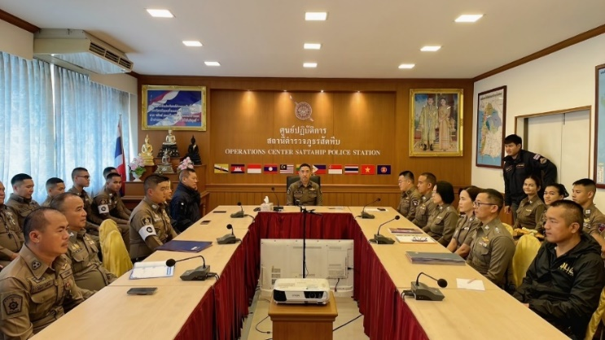

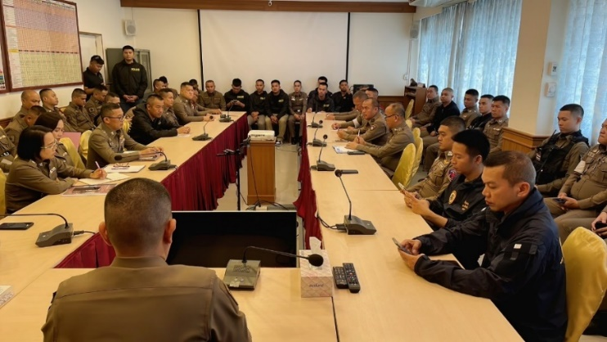

-5-

แนวทางการจัดการทรัพย์สินของทางราชการ ของบริจาค

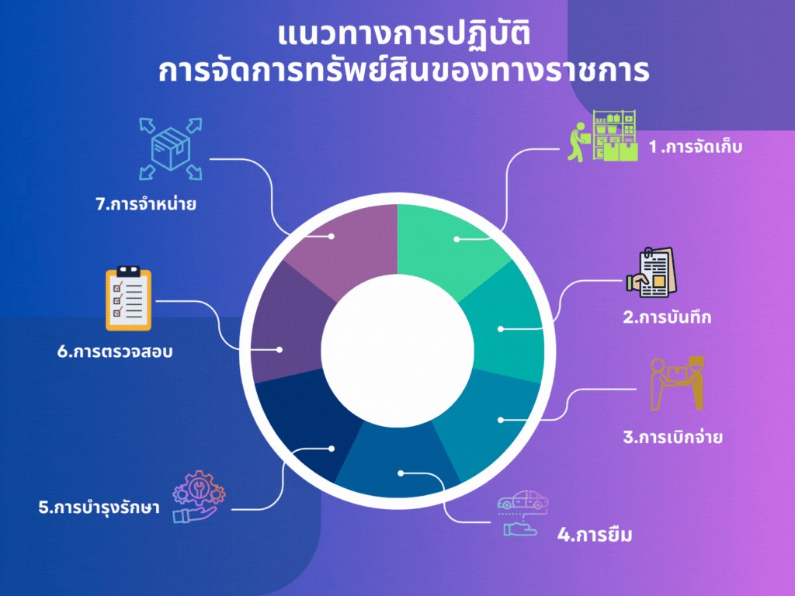

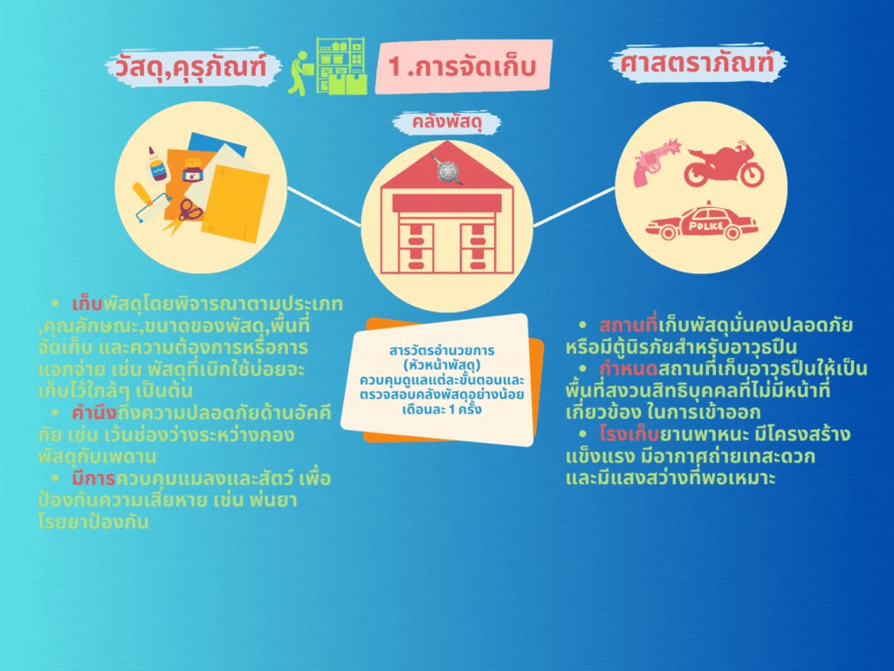
-5-

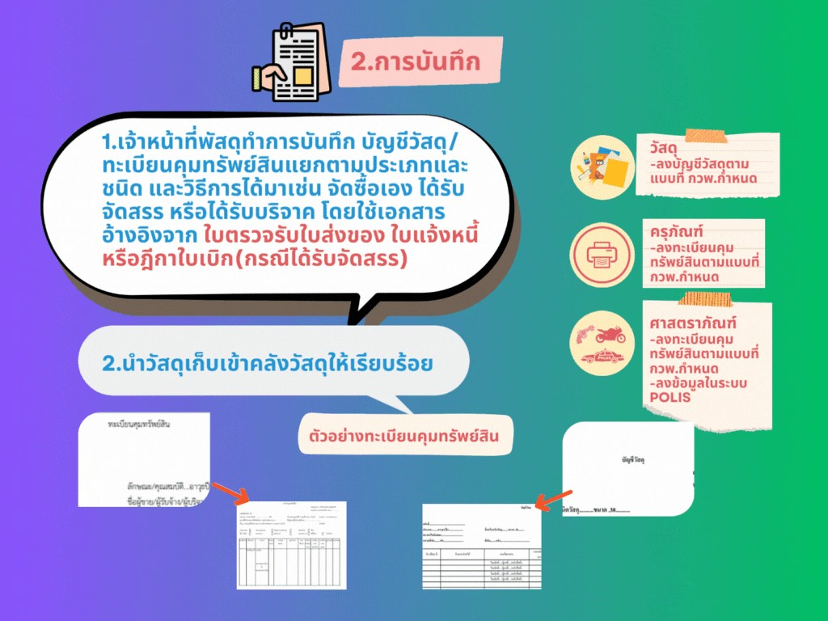

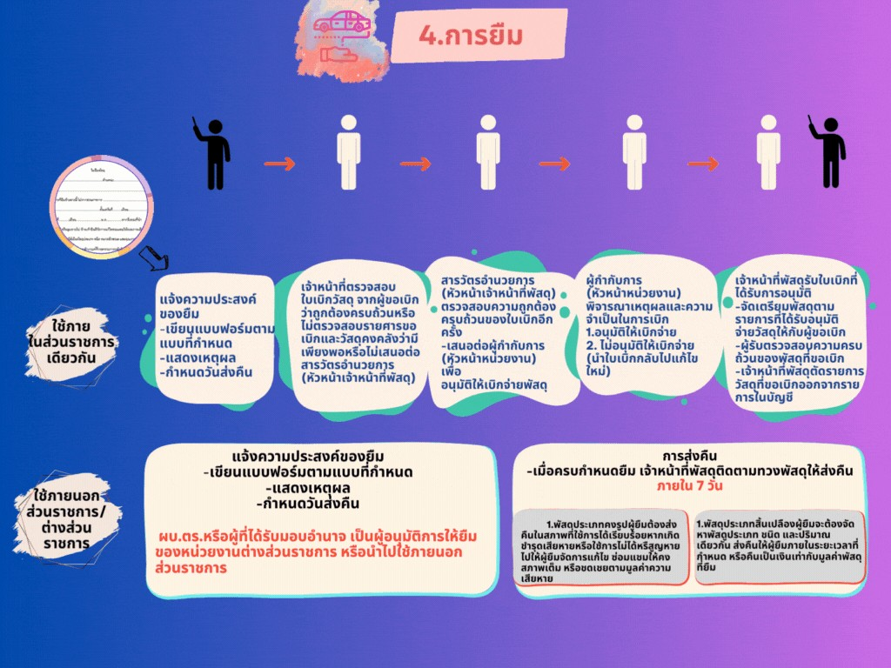
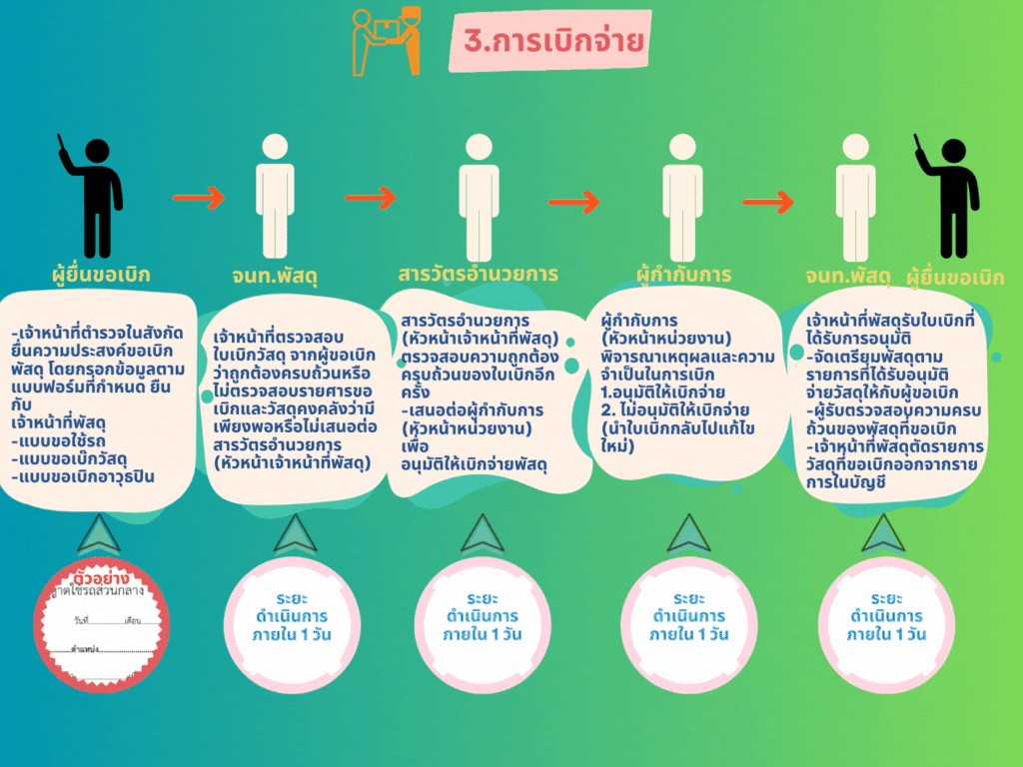
-6-

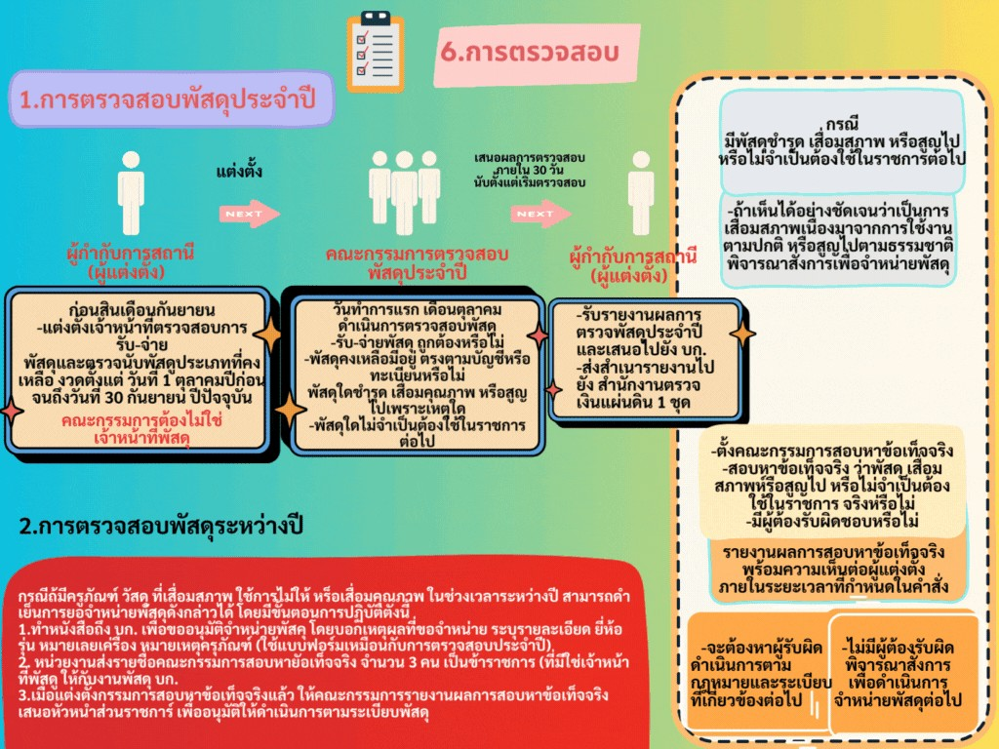
-7-

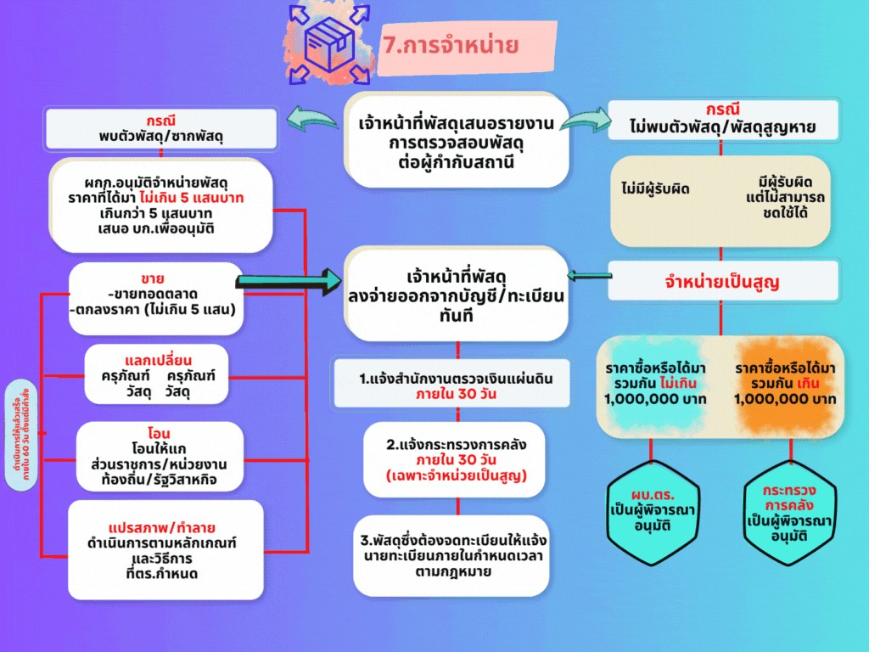

-8-
แนวทางการจัดเก็บรักษาและการจำหน่าย
ของกลางในคดี

1. ของกลางสิ่งใดมาถึงสถานีตำรวจ ให้พนักงานสอบสวนจดรูปพรรณสิ่งของลงในรายงานประจำวันและสมุดยึดทรัพย์ของกลาง แล้วเขียนเลขลำดับที่ยึดทรัพย์ติดไว้กับสิ่งของนั้นให้มั่นคงอย่าให้หลุดหรือสูญหายได้ และเก็บของกลางไว้ตามระเบียบ การยึด การมอบ การรับคืน ของกลางให้ผู้ยึดผู้มอบ ผู้รับ ลงชื่อไว้ในสมุดยึดทรัพย์ของกลางแล้วรายานประจำวันเป็นสำคัญ
(ตามประมวลระเบียบการตำรวจเกี่ยวกับคดี ลักษณะ 15 ข้อ 41(1))

2. ของกลางรายใดที่เป็นของใหญ่โต หรือมีเป็นจำนวนมาก หรือที่ทำการไม่มี สถานที่จัดเก็บเพียงพอ ไม่สามารถจะนำมาเก็บรักษาไว้ ก็ให้ฝากไว้ยังสถานีตำรวจอื่นเก็บรักษาไว้จนกว่าจะมารับคืนไปและให้สถานีตำรวจนั้นรับฝากไว้ ลงรายงานประจำวัน และสมุดดยึดทรัพย์ของกลางระเบียบ หากจำเป็นต้องจัดหาสถานที่อื่นในการรักษาของกลางและจัดจ้างผู้ดูแลสถานที่ ก็ให้ดำเนินการตามระเบียบของทางราชการว่าด้วยการพัสดุ
(ตามประมวลระเบียบการตำรวจเกี่ยวกับคดี ลักษณะ 15 ข้อ 418(11)

3. ผู้มีหน้าที่เก็บรักษาของกลางและการมอบหมายผู้ใต้บังคับบัญชาให้เป็นไปตามประมวลระเบียบการตำรวจเกี่ยวกับคดี ลักษณะ 15
(ตามประมวลระเบียบการตำรวจเกี่ยวกับคดี ลักษณะ 15)

4. ของกลางในคดีอาญา ซึ่งเกี่ยวแก่กรมในกระทรวงใดมีระเบียบหรือข้อตกลงไว้โดยเฉพาะก็ให้ปฏิบัติไปตามระเบียบหรือข้อตกลงนั้นๆ
(ตามประมวลระเบียบตำรวจเกี่ยวกับคดี ลักษณะที่ 15 บทที่ 1 ข้อ 414 (2))

***********************************

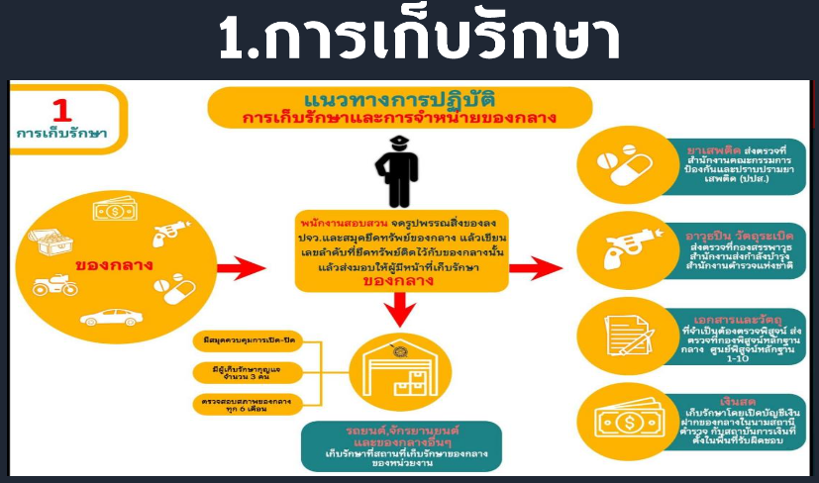
-9-
1.การเก็บรักษา
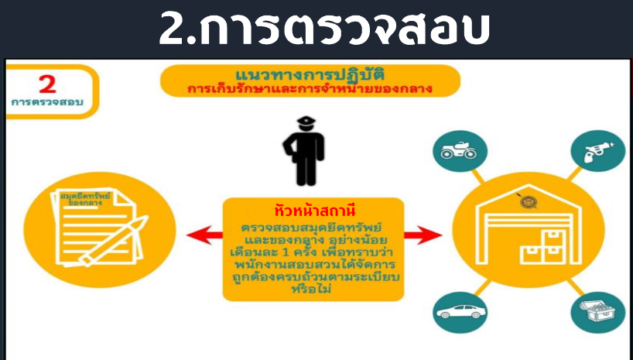
2.การตรวจสอบ

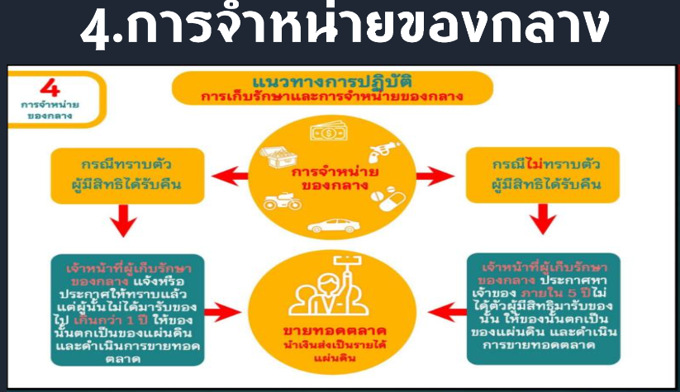
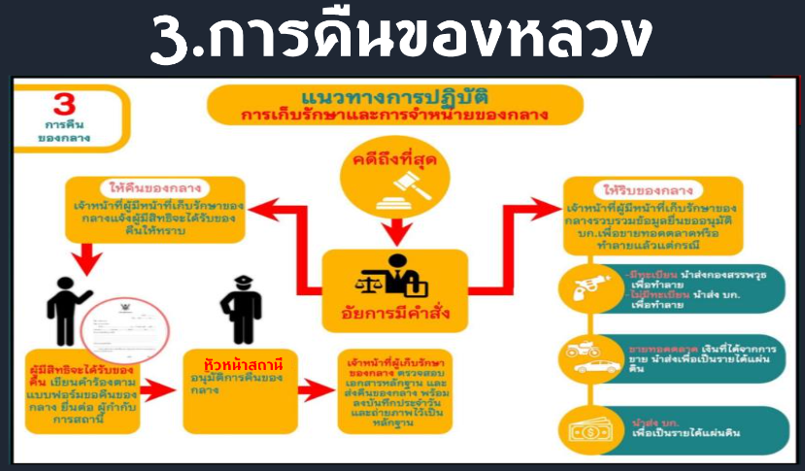
-8-
4.การจำหน่ายของกลาง
3.การคืนของกลาง

*********************************************************

